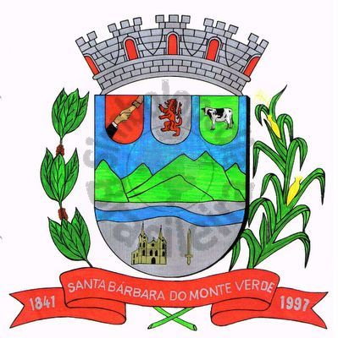 |  | Câmara Municipal
 |  | de Santa Bárbara do Monte Verde
 |  | ESTADO DE MINAS GERAIS

Indicação de nº 093, 26 de outubro de 2021.

À Câmara Municipal de Santa Bárbara do Monte Verde

Exmº. Sr. José Roberto de Paula
Presidente da Câmara Municipal

Senhor Presidente:
O Vereador Luiz Fernando Durço Grijó que esta subscreve, solicita ao executivo municipal que seja feita a manutenção da estrada e limpeza do Mata-burro que liga a Rua principal a Casa da Euzira, até sua residência, no Distrito de Barreado. (Referencia: Fazenda do Simeão)
Justificativa: Justifica-se que a tempo que a estrada não tem manutenção e em tempos de chuva a estrada não dá passagem para caminho de leite nem mesmo para socorro.

Luiz Fernando Durço Grijó
Rua José Antônio de Almeida, 169 - Centro - CEP 36132-000 - Santa Bárbara do Monte Verde| MG
CNPJ: 01.633.260/0001-67 – Tel. (32)3283-8113 – e-mail: camara.sbmv@yahoo.com.br
Vereador

